Đại học Đà Nẵng
TRƯỜNG ĐẠI HỌC SƯ PHẠM KỸ THUẬT



BÁO CÁO
BÀI TẬP CUỐI KỲ MÔN C#

Tên đề tài:
CỬA HÀNG BÁN LAPTOP

Sinh viên thực hiện : Nguyễn Văn Trình
Mã sinh viên : 1811505310346
GVHD : Lê Thị Bích Tra
Lớp : 220LTC03

Đà Nẵng, tháng 06/2021

Link github
Link: https://github.com/MrKunBoy/MrKunBoy-.github.io

Trang quản trị
- Sử dụng template Admin mẫu, hiệu chỉnh lại cho phù hợp, và sử dụng các class css, bootstrap cho các chức năng bên dưới
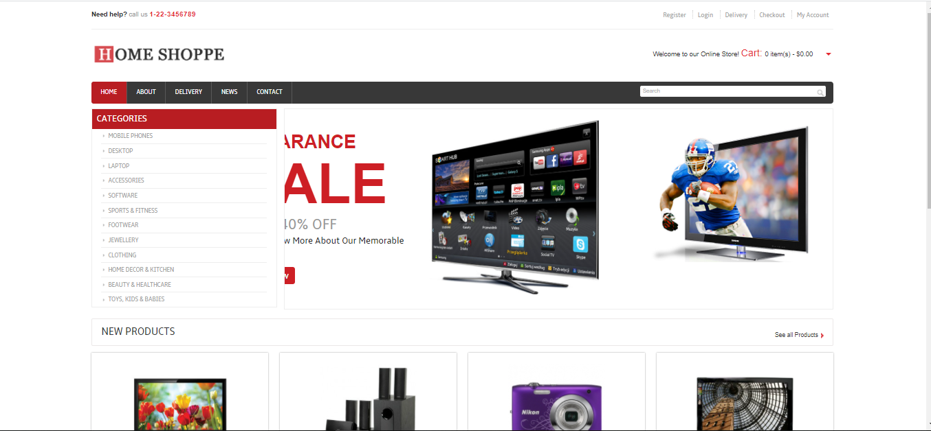
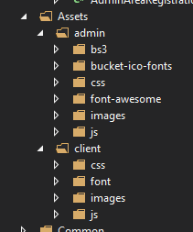
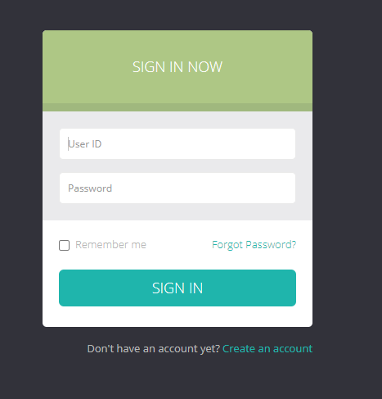

- Thực hiện chức năng Kiểm tra đăng nhập
Code:
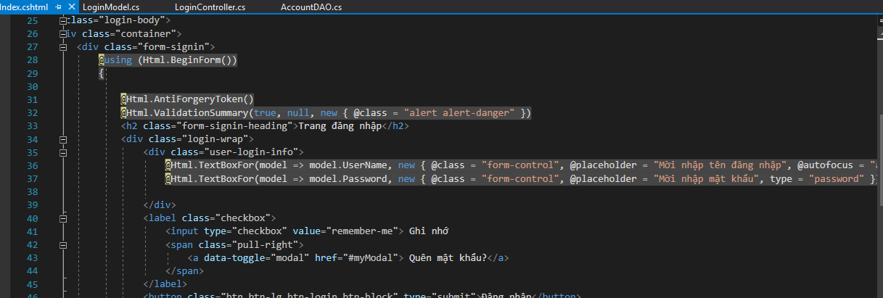
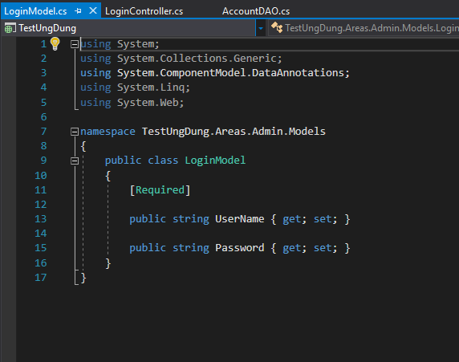
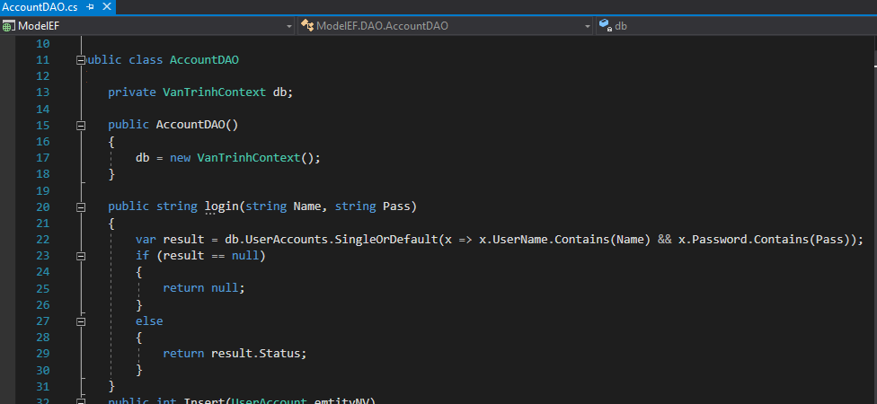
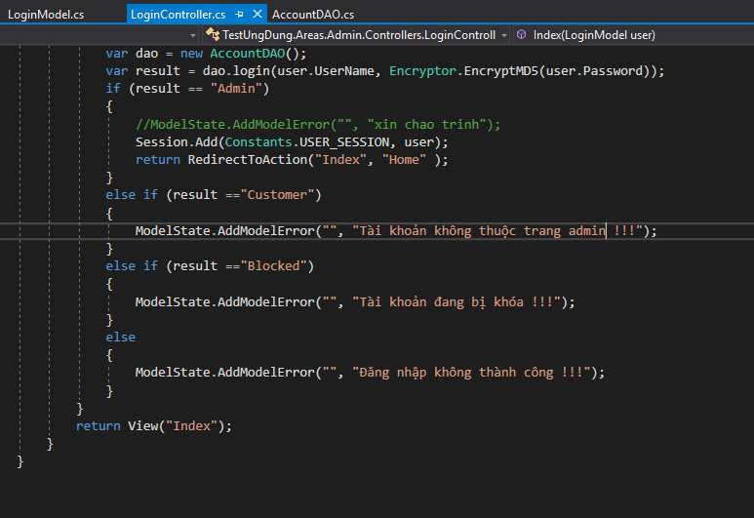
Kết quả:
Tài khoản bị khóa
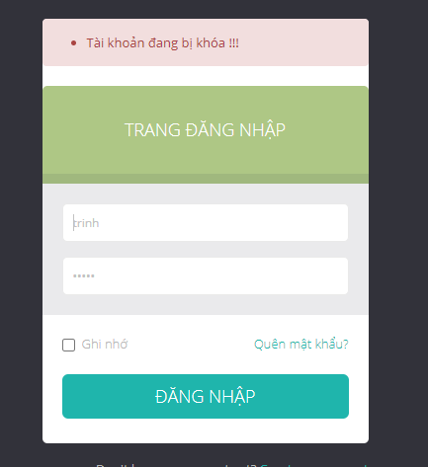
Đăng nhập thành công
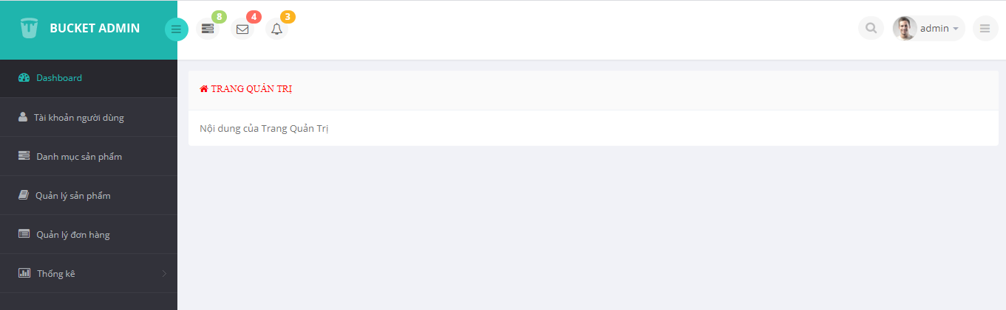
- Hiển thị danh sách UserAccount
  - Phân trang danh sách tài khoản người dùng (5 user/trang) và chức năng tìm kiếm
Code:
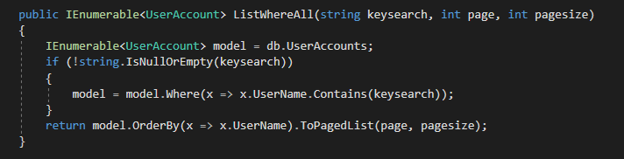
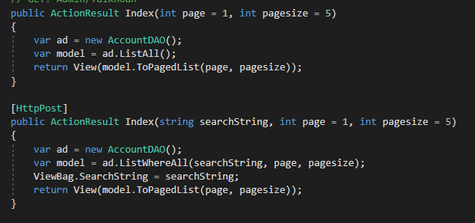
Kết quả:
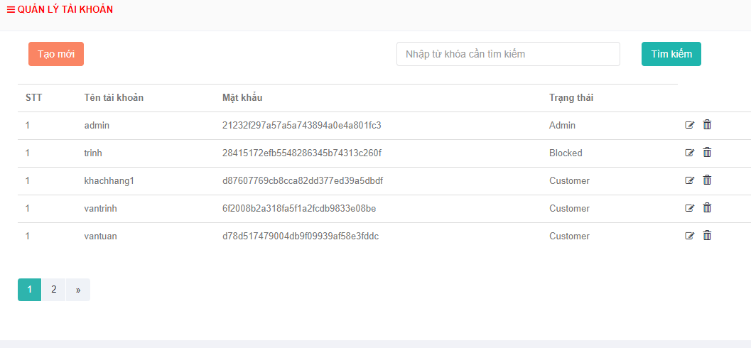
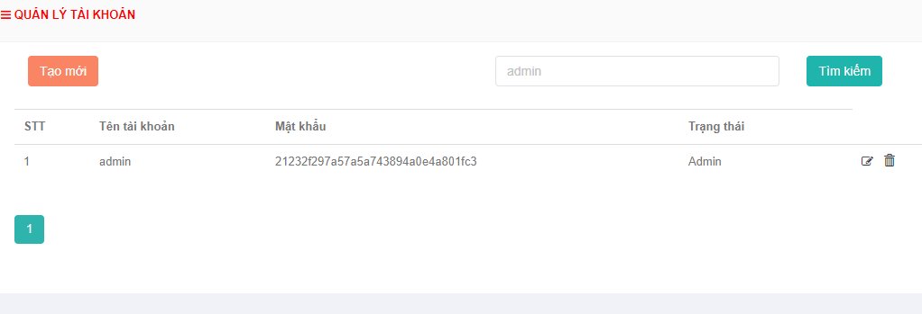
  - Xóa 1 người dùng có Status là Blocked
Code:
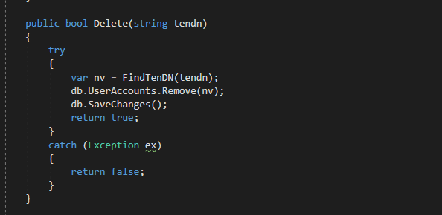
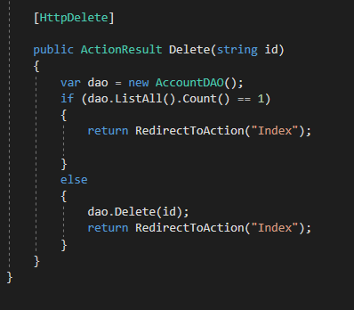
Kết quả:
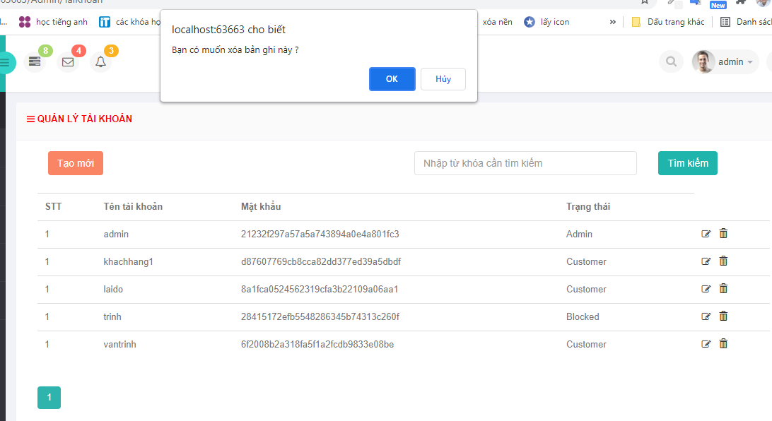
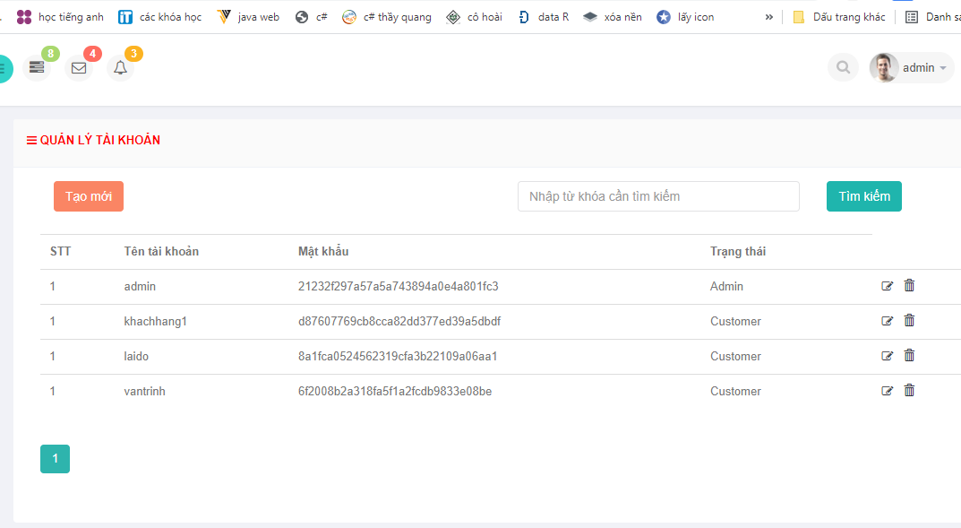
- Hiển thị danh sách sản phẩm sắp xếp theo Số lượng tăng dần, Đơn giá giảm dần
Code:
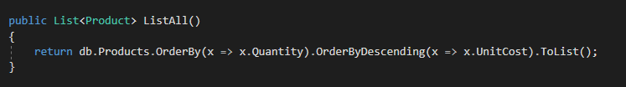
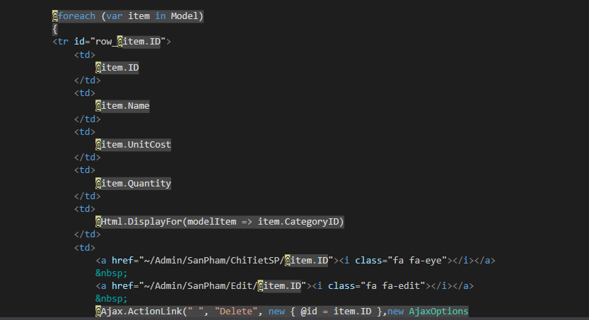
Kết quả:
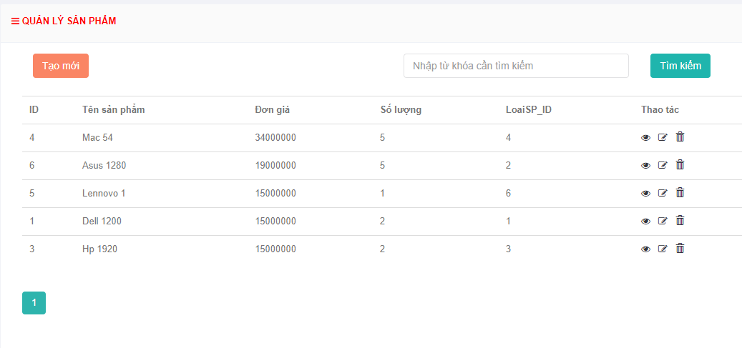
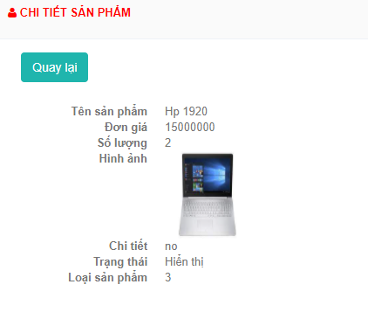
- Thiết kế form, thực hiện chức năng thêm 1 sản phẩm
Code:
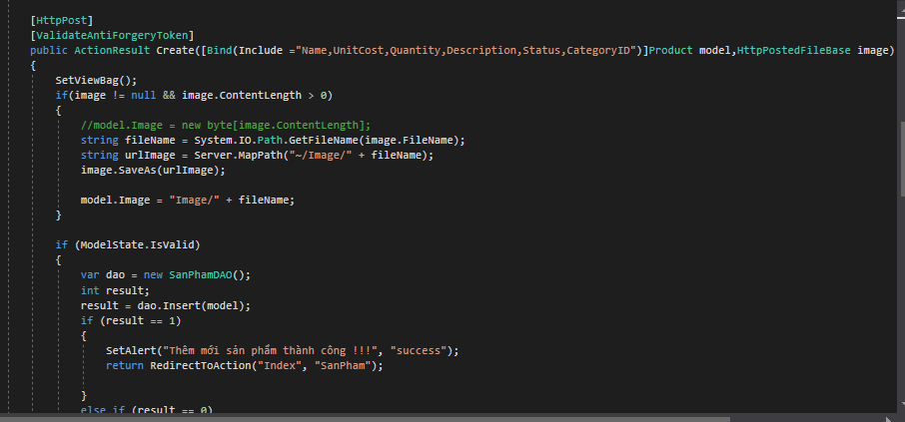
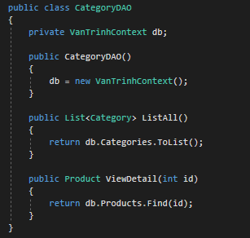
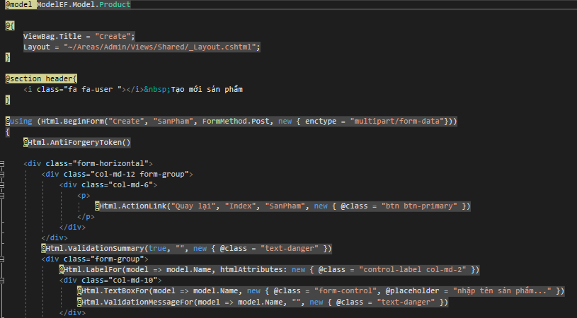
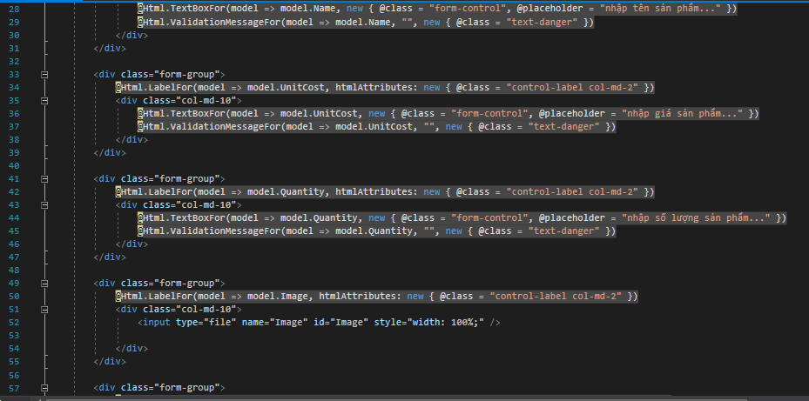
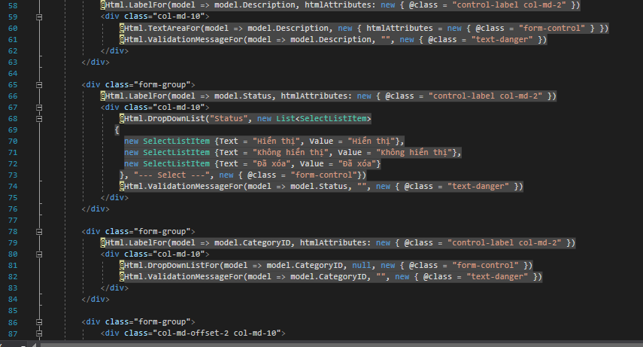

Kết quả:
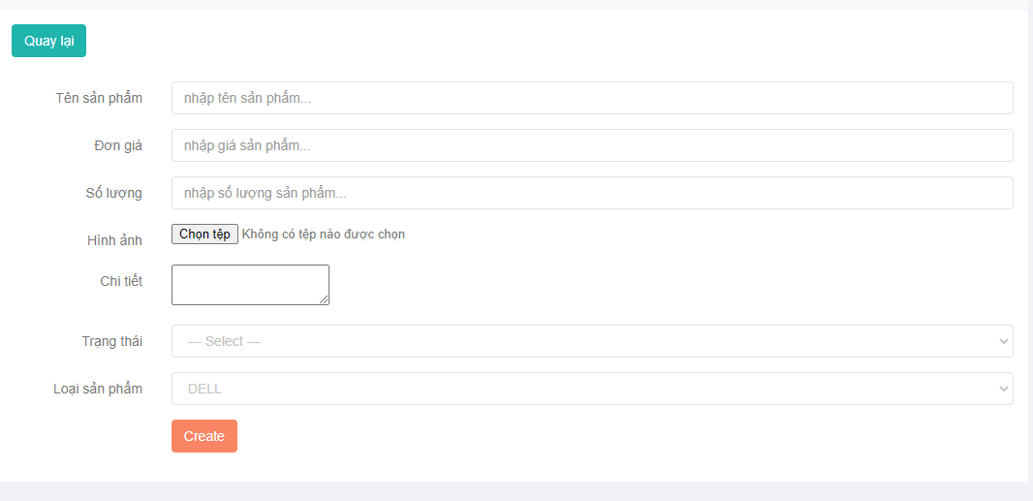
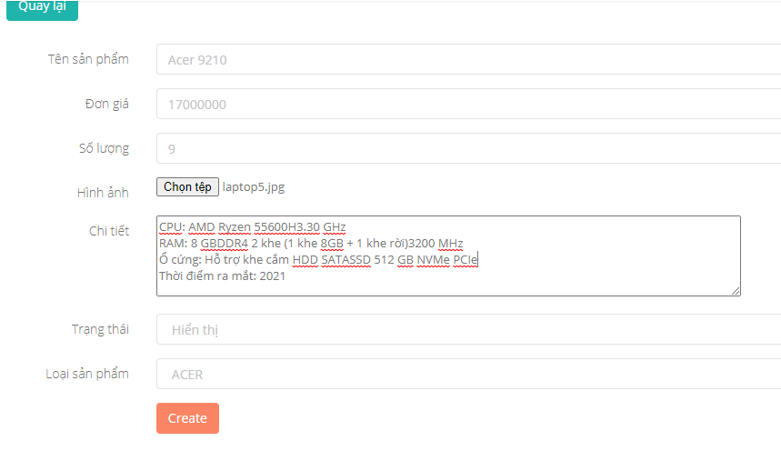
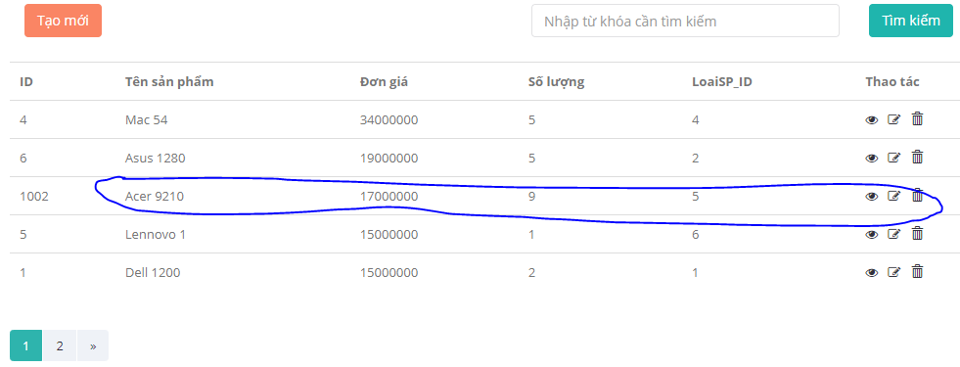

Trang người dùng
- Download 1 template bán hàng bất kỳ, hiệu chỉnh lại cho phù hợp với dữ liệu của bảng Sản phẩm
Trước khi hiệu chỉnh:
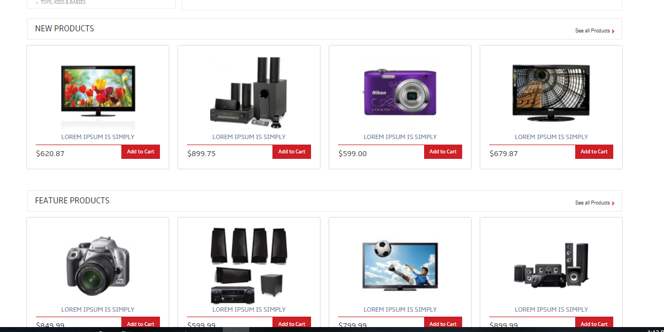
- Đổ dữ liệu của bảng sản phẩm vào trang chủ

Code:
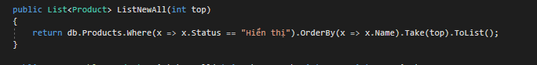
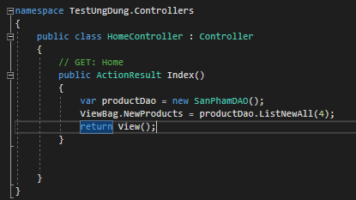
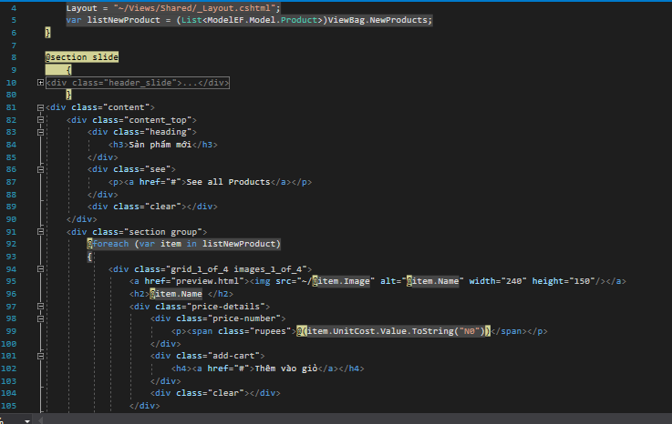
Kết quả:
